Dato: __________

Informasjon til ansatte om:

Utskifting av trygghetalarm – innføring velferdsteknologi

Hjemmetjeneste i sone _________ i din kommune skal skifte ut til digitale trygghetsalarmer og ta i bruk tilhørende trygghetsteknologi basert på en stor fellesanskaffelse av velferdsteknologi gjort for hele Agder regionen.

Den nye digitale trygghetsalarmen med evt. tilhørende trygghetsteknologi vil være bedre tilpasset den enkelte bruker. For ansatte betyr dette at alarmen vil nå besvares av et responssenter.

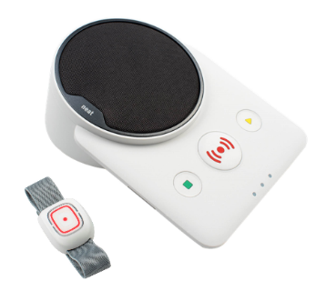

Tidspunktet for utskifting av alarmer _________________

De nye digitale trygghetsalarmene gjør det mulig å koble til annen trygghetsteknologi. Ansatte må kartlegge brukeres behov og i den forbindelse vurdere om velferdsteknologi kan avhjelpe brukes behov.
Dette kan være: dørsensor, sengematte, kameratilsyn, fallalarm og gps.

Dette medfører for deg som ansatte at du må være med på:
- Opplæring i ny teknologi
- Nye arbeidsrutiner og endring i arbeidsoppgaver

Med vennlig hilsen

___________________ ______________ _________________

